东莞市虎门优彩转印贴纸厂迁改建项目

竣工环境保护自主验收监测报告表

建设单位：东莞市虎门优彩转印贴纸厂

编制单位：东莞市虎门优彩转印贴纸厂

2023年5月18日
建设单位：东莞市虎门优彩转印贴纸厂
法人代表：杨智能
电 话：13826960626
地 址：广东省东莞市虎门镇赤岗富马二路3号2栋401室

表一 建设项目基本情况
建设项目名称 | 东莞市虎门优彩转印贴纸厂迁改建项目
建设单位名称 | 东莞市虎门优彩转印贴纸厂
建设项目性质 | 新建 扩建 改建√ 迁建 √
建设地点 | 广东省东莞市虎门镇赤岗富马二路3号2栋401室  （北纬22°51'30.100"，东经113°42'12.720"）
主要产品名称 | 水转印贴纸、塑胶外壳
设计生产能力 | 年加工生产水转印贴纸30万件、塑胶外壳1万件
实际生产能力 | 年加工生产水转印贴纸30万件、塑胶外壳1万件
建设项目环评时间 | 2022年10月 | 开工建设时间 | 2022年10月20日
调试时间 | 2023年4月17日 | 验收现场监测时间 | 2023年4月24、25日
环评报告表  审批部门 | 东莞市生态环境局 | 环评报告表  编制单位 | 广东裕丰生物科技有限公司
环保设施设计单位 | 广东诚润建设工程有限公司 | 环保设施施工单位 | 广东诚润建设工程有限公司
投资总概算 | 100（万元） | 环保投资总概算 | 6（万元） | 比例 | 6%
实际总概算 | 100（万元） | 环保投资 | 6（万元） | 比例 | 6%
验收监测依据 | 1.《中华人民共和国环境保护法》，（2015年1月1日起施行）；  2.《中华人民共和国环境影响评价法》，（2016年9月1日起施行）；  3.《中华人民共和国大气污染防治法》，（2016年1月1日施行）；  4.《中华人民共和国水污染防治法》（2018年1月1日起施行）；  5.《中华人民共和国环境噪声污染防治法》，（2022年6月5日起施行）；  6.《中华人民共和国固体废物污染环境防治法》（2020年9月1日起施行）；  7.《建设项目环境保护管理条例》，（2017年10月1日起施行）；  8.《建设项目竣工环境保护验收暂行办法》，（2017年11月22日起施行）；  9.广东省环境保护厅《关于转发环境保护部<建设项目竣工环境保护验收暂行办法>的函》（粤环函[2017]1945号）（2017年12月31日起施行）；  10.转发广东省环境保护厅《关于转发环境保护部〈建设项目竣工环境保护验收暂行办法〉的函》的通知（东环办函[2018]4号）（2018年1月8日起施行）；  11.《建设项目竣工环境保护验收技术指南 污染影响类》（2018年5月16日起施行）；  12.《关于东莞市虎门优彩转印贴纸厂迁改建项目环境影响报告表的批复》（东环建〔2023〕3206号）；  13.《固定污染源监测质量保证与质量控制技术规范（试行）》  （HJ/T 373-2007）；
续上表：
验收监测依据 | 14.《污水监测技术规范》（HJ91.1-2019）；  15.《水污染物排放限值》（DB 44/26-2001）；  16.《污水排入城镇下水道水质标准》（GB/T 31962-2015）；  17.《印刷工业大气污染物排放标准》(GB 41616-2022)；  18.《印刷行业挥发性有机化合物排放标准》(DB 44/815-2010);  19.《大气污染物排放限值》(DB 44/27-2001)；  20.《工业企业厂界环境噪声排放标准》（GB 12348-2008）；  21.《危险废物贮存污染控制标准》(GB 18597-2001)及2013年修改单；  22.《固定源废气监测技术规范》HJ/T 397-2007；  23.《固定污染源排气中颗粒物测定与气态污染物采样方法》  （GB/T 16157-1996）及其修改单（生态环境部公告 2017年第87号）；  24.《大气污染物无组织排放监测技术导则》HJ/T 55-2000；  25.《固定污染源废气 挥发性有机物的采样 气袋法》HJ 732-2014。
验收监测评价标准、标号、级别、限值 | ①生活污水中pH值、悬浮物、化学需氧量、五日生化需氧量、氨氮、动植物油、总磷、阴离子表面活性剂均达到《水污染物排放限值》  (DB 44/26-2001)第二时段三级最高允许排放浓度标准和《污水排入城镇下水道水质标准》(GB/T 31962-2015)表1污水排入城镇下水道水质控制项目B级限值标准的较严值。  ②丝印工序废气中苯、甲苯、二甲苯、总VOCs有组织排放执行《印刷行业挥发性有机化合物排放标准》(DB 44/815-2010)第Ⅱ时段排放限值标准，无组织排放执行《印刷行业挥发性有机化合物排放标准》  (DB 44/815-2010)无组织排放监控点浓度限值标准；非甲烷总烃有组织排放执行《印刷工业大气污染物排放标准》(GB 41616-2022)表1大气污染物排放限值标准，无组织排放参考执行《大气污染物排放限值》  (DB 44/27-2001)第二时段无组织排放监控浓度限值标准。  ③厂区内无组织废气中非甲烷总烃执行《印刷工业大气污染物排放标准》(GB 41616-2022)表A.1厂区内VOCs无组织排放限值标准。  ④厂界噪声执行《工业企业厂界环境噪声排放标准》（GB 12348-2008）2类排放限值标准。

表二 工程建设内容、原辅材料消耗、水平衡及主要工艺流程及产物环节
工程建设内容：
项目总投资100万元，其中环保投资6万元。占地面积500m²，建筑面积500m²。项目主要从事水转印贴纸、塑胶外壳的加工生产，项目年加工生产水转印贴纸30万件、塑胶外壳1万件。
原辅材料消耗：
项目主要原辅材料一览表
序号 | 名称 | 年用量 | 最大储存量 | 备注
1 | 底纸 | 30万张 | 1.5万张 | /
2 | 水性油墨 | 0.77吨 | 0.04吨 | 5kg/罐
3 | PET膜 | 30万张 | 1.5万张 | /
4 | 塑胶外壳半成品 | 1万件 | 0.05万件 | /
5 | 网版 | 300张 | 15张 | /
6 | 菲林 | 300张 | 15张 | /
7 | 空压机油 | 0.1吨 | 0.025吨 | 25kg/罐
注：项目外购的网版已涂好感光胶，无需添加显影液。

水平衡：
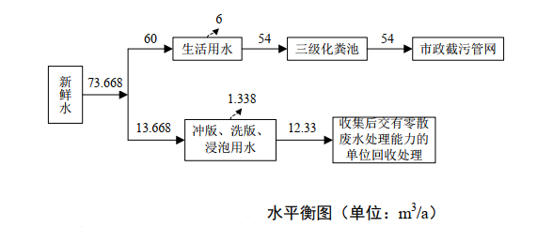

续上表：
水转印贴纸生产工艺流程及产污环节（图示）：
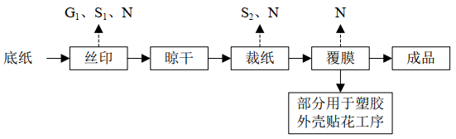
污染物标识：G₁-VOCs；S₁-废油墨罐；S₂-纸张边角料；N噪声。
工艺流程说明：
丝印:使用丝印机在底纸表面印上所需图案，该过程会产生少量的VOCs、废油墨罐和噪声。
晾干:丝印后的产品自然晾干。
裁纸:使用裁纸机将水转印贴纸裁切成所需尺寸大小，该过程会产生少量的纸张边角料和噪声。
覆膜:使用覆膜机将PET膜通过静电吸附力覆在底纸上，该过程产生噪声。
说明：项目覆膜后的产品即为成品，部分作为产品直接外售，部分用于塑胶外壳贴花工序。
丝印网版生产工艺流程及产污环节（图示）：
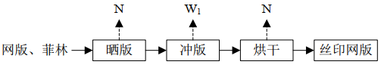
污染物标识：W ₁-冲版废水；N噪声。
工艺流程说明：
晒版:利用压力(包括大气压力和机械压力)，使胶片与感光版紧密贴合，并在特种光源下曝光，使得网版上的感光膜发生化学反应，从而将原版上的图像精确地晒制在感光版上，使菲林和网版紧密贴合，该过程产生噪声。
冲版:在洗版池中使用自来水对晒版后的网版进行冲洗显影，该过程产生冲版废水。项目外购的网版已涂好感光胶，无需添加显影液。
烘干:使用烤箱将网版水分烘干，该过程产生噪声。
说明：烘干后的网版用于丝印工序，网版仅自用，不外售。
续上表：
塑胶外壳生产工艺流程及产污环节（图示）：
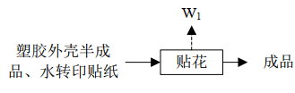
污染物标识：W ₁-浸泡废水。
工艺流程说明：
贴花:项目贴花工序属于水转印技术，将生产的水转印贴纸放入水中，浸泡后将水转印贴纸贴到塑胶外壳半成品上，自然晾干。该过程产生少量浸泡废水。
网版清洗工艺流程及产污环节（图示）：
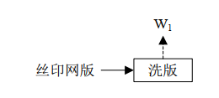
污染物标识：W ₁-洗版废水。
工艺流程说明：
洗版:在洗版池中使用自来水对使用过的丝印网版进行冲洗，该过程产生洗版废水。
注：①项目所用原料均为外购新料。
②根据建设方口报及现场勘查，本项目生产过程中项目不涉及喷漆、酸洗、磷化、电镀、密炼、硫化等工艺。若更改生立工艺，需另行向生态环境部门申报。

表三 主要污染源、污染物处理和排放
主要污染源、污染物处理和排放
3.1 废水
项目无生产性废水外排。
洗版、冲版废水：项目丝印网版生产过程中冲版工序会产生少量冲版废水，收集后交由有处理能力的单位回收处理，不外排。
浸泡废水：项目塑胶外壳生产过程中，贴花工序需先将水转印贴纸放入水中浸泡后，再将水转印贴纸贴到塑胶外壳半成品上，该过程会产生少量浸泡废水，收集后交由有处理能力的单位回收处理，不外排。
雨水:项目实行雨污分流体制，雨水和污水分开收集、分开处置，雨水经厂区雨水收集渠收集后排入市政雨水管网，引至就近水体排放。
生活污水：项目生活污水中主要污染物为pH值、悬浮物、化学需氧量、五日生化需氧量、氨氮、动植物油、总磷、阴离子表面活性剂等，排放量为2.4立方米/天。生活污水经三级化粪池预处理达到广东省地方标准《水污染物排放限值》（DB 44/26-2001）第二时段三级标准和《污水排入城镇下水道水质标准》（GB/T 31962-2015）B级标准的较严值，排放至市政污水管网。
3.2 废气
丝印工序：项目丝印工序会产生少量的总VOCs、苯、甲苯、二甲苯和非甲烷总烃，废气经二级活性炭吸附处理后高空排放，总VOCs有组织排放可达到《印刷行业挥发性有机化合物排放标准》(DB 44/815-2010)第Ⅱ时段排放限值，未收集到的总VOCs以无组织形式排放，无组织排放达到《印刷行业挥发性有机化合物排放标准》(DB 44/815-2010)无组织排放监控点浓度限值。非甲烷总烃有组织排放可达到《印刷工业大气污染物排放标准》(GB 41616-2022)表1大气污染物排放限值，未收集到的非甲烷总烃以无组织形式排放，无组织排放达到《大气污染物排放限值》(DB 44/27-2001)第二时段无组织排放监控浓度限值。厂区内非甲烷总烃无组织排放符合《印刷工业大气污染物排放标准》（GB 41616-2022)表A.1厂区内VOCs无组织排放限值。
3.3 噪声
本项目运营期产生的噪声主要为裁纸机、丝印机、空压机等生产设备和辅助设备，为减小项目噪声对周边环境的影响，企业采取以下治理措施:
①合理布局，重视总平面布置。将高噪声设备布置在厂房中间，远离厂界的同时选择距离项目附近敏感点最远的位置；对有强噪声的车间，利用建筑物、构筑物来阻隔声波的传播，减少对周围环境的影响。
②防治措施
A、在设备选型方面，在满足工艺生产的前提下，选用精度高、装配质量好、噪声低的设备；对于某些设备运行时由振动产生的噪声，对设备基础进行隔振、减振，以此减少噪声。

续上表：
B、重视厂房的使用状况，采用密闭形式，少开门窗，防止噪声对外传播，其中靠厂界的厂房其一侧墙壁避免打开门窗;厂房内使用隔声材料进行降噪，并在其表面铺覆一层吸声材料，进一步削减噪声强度。
③加强管理建立设备定期维护、保养的管理制度，防止设备故障形成的非生产噪声，同时确保环保措施发挥最有效的功能;加强职工环保意识教育，提倡文明生产，防止人为噪声;对于厂区内流动声源(汽车)，强化行车管理制度，严禁鸣号，进入厂区低速行使，最大限度减少流动噪声源。
④合理安排生产时间。
经上述措施后，项目厂界噪声能够达到《工业企业厂界环境噪声排放标准》
（GB 12348-2008）2类标准。
3.4 固体废物
项目产生的固体废弃物主要为员工生活垃圾、一般工业固体废物（废包装材料、纸张边角料）和危险废物（废活性炭、废水性油墨罐、废抹布、废空压机油、废空压机油桶）。
生活垃圾：项目生活垃圾主要成份是果皮、塑料制品、废纸、饮料罐等，经统一收集后交由环卫部门处理。
一般工业固体废物：项目生产过程中产生废包装材料、纸张边角料经收集后交专业公司回收处理，并按有关规定落实工业固体废物申报登记制度。
危险废物：项目产生的危险废物主要为废活性炭、废水性油墨罐、废抹布、废空压机油、废空压机油桶，收集后交有危险废物处理资质的单位处理。危险废物临时贮存设施要符合(危险废物贮存污染控制标准》(GB 18597-2001)及2013年修改单的要求。
附监测点位图：

N
★
▲1#
▲2#
◎
园区外厂
共4F，4F部分本项目
道
区
车间
园
路
园区外厂
园区外厂
道
通

门口
废气排放口
3#▲
办公
园区
空地
▲表示噪声监测点；◎表示有组织废气监测点；★表示生活污水监测点

表四 建设项目环境影响报告表主要结论及审批部门审批决定：
4.1污染源影响评价结论
4.1.1水污染源影响评价结论
洗版、冲版、浸泡废水：项目洗版、冲版、浸泡废水收集后交由有处理能力的单位回收处理，不外排。
雨水:项目实行雨污分流体制，雨水和污水分开收集、分开处置，雨水经厂区雨水收集渠收集后排入市政雨水管网，引至就近水体排放。
生活污水：生活污水经三级化粪池预处理达到广东省地方标准《水污染物排放限值》（DB 44/26-2001）第二时段三级标准和《污水排入城镇下水道水质标准》（GB/T 31962-2015）B级标准的较严值，排放至市政污水管网。
4.1.2大气污染源影响评价结论
丝印工序：丝印工序产生的总VOCs、苯、甲苯、二甲苯、非甲烷总烃经二级活性炭吸附处理后高空排放，总VOCs有组织排放可达到《印刷行业挥发性有机化合物排放标准》
(DB 44/815-2010)第Ⅱ时段排放限值，无组织排放达到《印刷行业挥发性有机化合物排放标准》(DB 44/815-2010)无组织排放监控点浓度限值；非甲烷总烃有组织排放可达到《印刷工业大气污染物排放标准》(GB 41616-2022)表1大气污染物排放限值，无组织排放达到《大气污染物排放限值》(DB 44/27-2001)第二时段无组织排放监控浓度限值。厂区内非甲烷总烃无组织排放符合《印刷工业大气污染物排放标准》（GB 41616-2022)表A.1厂区内VOCs无组织排放限值。
4.1.3声污染源影响评价结论
通过对噪声源采取适当隔音、降噪措施，使得项目产生的噪声达到《工业企业厂界环境噪声排放标准》（GB 12348-2008）的2类功能区环境噪声排放限值，对周围环境不造成影响。
4.1.4固体废物污染源影响评价结论
项目生活垃圾经统一收集后交予环卫部门清运处理；项目生产过程中产生的一般工业固体废物经收集后交专业公司回收处理；项目危险废物经分类收集后交有资质单位处理。
4.2审批部门审批意见
环境影响报告表的批复详见附件。

表五 验收监测质量保证及质量控制
5.1 质量控制措施
（1）验收监测在工况稳定、生产负荷和污染治理设施负荷达到设计能力的75%以上时进行。
（2）监测过程严格按各项污染物监测方法和其他有关技术规范进行。
（3）监测人员持证上岗，所用计量仪器均应经过计量部门检定合格并在有效期内使用。
（4）样品采集不少于10%的平行样；实验室分析过程加不少于10%的平行样；对可以得到标准样品或质量控制样品的项目，在分析的同时做10%质控样品分析；对无标准样品或质控样品的项目，且可进行加标回收测试的，在分析的同时做10%加标回收样品分析。
（5）废气采样分析系统在采样前进行气路检查、流量校准，确保整个采样过程中分析系统的气密性和计量准确性；尽量避免被测排放物中共存污染物对分析的交叉干扰；被测排放物的浓度在仪器量程的有效范围（即30%～70%之间）；烟气监测（分析）仪器在测试前按监测因子分别用标准气体和流量计对其进行标定，在测试时应保证其采样流量的准确。
（6）有机物气体的采集，每天应在采样现场至少进行一次加标回收监测。使用两套完全相同的采样装置，一套加标，另一套不加标，同时采集两份气体样品，送实验室分析结果并计算加标回收率。
（7）对吸附法采集废气样品，将两支吸附管（瓶）串联测试其吸附效率，每天至少进行一次吸附效率测定。

（8）监测数据执行三级审核制度。

续上表：
5.2监测分析方法及监测仪器
监测  要素 | 监测项目 | 监测方法 | 检测设备 | 检出限
废水 | pH值 | 《水质 pH值的测定 电极法》  HJ 1147-2020 | HM-PH-200  便携式PH计 | /
废水 | 悬浮物 | 《水质 悬浮物的测定 重量法》GB/T 11901-1989 | AUW220D电子天平 | 4mg/L
废水 | 化学  需氧量 | 《水质 化学需氧量的测定 重铬酸盐法》HJ 828-2017 | XJ-100  COD自动消解回流仪 | 4mg/L
废水 | 五日生化  需氧量 | 《水质 五日生化需氧量（BOD₅）的测定 稀释与接种法》HJ 505-2009 | DL-150B  生化培养箱 | 0.5mg/L
废水 | 氨氮 | 《水质 氨氮的测定 纳氏试剂分光光度法》HJ 535-2009 | TU-1810PC  紫外可见分光光度计 | 0.025mg/L
废水 | 总磷 | 《水质 总磷的测定 钼酸铵分光光度法》GB/T 11893-1989 | TU-1810PC  紫外可见分光光度计 | 0.01mg/L
废水 | 阴离子表面活性剂 | 《水质 阴离子表面活性剂的测定 亚甲蓝分光光度法》  GB/T 7494-1987 | TU-1810PC  紫外可见分光光度计 | 0.05mg/L
废水 | 动植物油 | 《水质 石油类和动植物油类的测定 红外分光光度法》  HJ 637-2018 | DL-SY8000  红外测油仪 | 0.06mg/L
废气 | 非甲烷  总烃 | 《固定污染源废气 总烃、甲烷和非甲烷总烃的测定 气相色谱法》HJ 38-2017 | GC9800气相色谱仪 | 0.07mg/m³
废气 | 非甲烷  总烃 | 《环境空气 总烃、甲烷和非甲烷总烃的测定 直接进样-气相色谱法》HJ 604-2017 | GC9800气相色谱仪 | 0.07mg/m³
废气 | 苯、甲苯、  二甲苯、  总VOCs | 《印刷行业挥发性有机化合物排放标准》DB 44/815-2010  附录DVOCs监测方法 | QC-2B大气采样器、GC9790Ⅱ气相色谱仪、  GC-2014C气相色谱仪 | 0.01mg/m³
噪声 | 厂界环境  噪声 | 《工业企业厂界环境噪声排放标准》GB 12348-2008 | AWA5688多功能声级计、AWA6022A声校准器 | /
监测依据 |  | 《污水监测技术规范》HJ 91.1-2019
 |  | 《固定源废气监测技术规范》HJ/T 397-2007
《固定污染源排气中颗粒物测定与气态污染物采样方法》
GB/T 16157-1996及其修改单（生态环境部公告 2017年第87号）
 |  | 《大气污染物无组织排放监测技术导则》HJ/T 55-2000
 |  | 《固定污染源废气 挥发性有机物的采样 气袋法》HJ 732-2014

续上表：
5.3质控数据
5.3.1废水质控数据
（一）废水现场空白
项目名称 | 监测日期 | 单位 | 实测浓度 | 评定标准 | 结果评价
悬浮物 | 2023.4.24 | mg/L | 4L | ＜4 | 达标
悬浮物 | 2023.4.25 | mg/L | 4L | ＜4 | 达标
化学需氧量 | 2023.4.24 | mg/L | 4L | ＜4 | 达标
化学需氧量 | 2023.4.25 | mg/L | 4L | ＜4 | 达标
五日生化需氧量 | 2023.4.24 | mg/L | 0.5L | ＜0.5 | 达标
五日生化需氧量 | 2023.4.25 | mg/L | 0.5L | ＜0.5 | 达标
氨氮 | 2023.4.24 | mg/L | 0.025L | ＜0.025 | 达标
氨氮 | 2023.4.25 | mg/L | 0.025L | ＜0.025 | 达标
总磷 | 2023.4.24 | mg/L | 0.01L | ＜0.01 | 达标
总磷 | 2023.4.25 | mg/L | 0.01L | ＜0.01 | 达标
动植物油 | 2023.4.24 | mg/L | 0.06L | ＜0.06 | 达标
动植物油 | 2023.4.25 | mg/L | 0.06L | ＜0.06 | 达标
阴离子表面  活性剂 | 2023.4.24 | mg/L | 0.05L | ＜0.05 | 达标
阴离子表面  活性剂 | 2023.4.25 | mg/L | 0.05L | ＜0.05 | 达标
注：L表示检验数值低于方法检出限，以所使用的方法检出限值报出。
（二）废水质控样（自配质控样）
项目名称 | 单位 | 质控样  实测值 | 质控样  配制值 | 相对误差（%） | 评定  标准 | 结果  评价
化学需氧量 | mg/L | 498 | 500 | -0.40 | 绝对值≤5% | 达标
五日生化需氧量 | mg/L | 202 | 210±20 | / | 在配制浓度范围内 | 达标
五日生化需氧量 | mg/L | 200 | 210±20 | / | 在配制浓度范围内 | 达标
（三）废水加标样
项目名称 | 加标量（ug） | 样品含量（ug） | 加标样品含量（ug） | 加标回收率  （%） | 允许加标回收率（%） | 结果  评价
氨氮 | 40.00 | 19.07 | 56.18 | 92.8 | 90~105 | 达标
总磷 | 10.00 | 15.26 | 25.04 | 97.8 | 90~110 | 达标
总磷 | 10.00 | 15.14 | 24.43 | 92.9 | 90~110 | 达标
阴离子表面活性剂 | 50.00 | 78.00 | 127.84 | 99.7 | 85~110 | 达标

续上表：
（四）平行样
项目名称 | 监测日期 | 单位 | 样品浓度 | 密码平行样浓度 | 相对偏差 | 评定  标准 | 结果  评价
pH值 | 2023.4.24 | 无量纲 | 7.02 | 7.03 | 0.01（pH） | 0.1（pH） | 达标
pH值 | 2023.4.25 | 无量纲 | 7.14 | 7.15 | 0.01（pH） | 0.1（pH） | 达标
悬浮物 | 2023.4.24 | mg/L | 37 | 38 | 1.33 | ≤10% | 达标
悬浮物 | 2023.4.25 | mg/L | 41 | 40 | 1.23 | ≤10% | 达标
化学需氧量 | 2023.4.24 | mg/L | 332 | 339 | 1.04 | ≤10% | 达标
化学需氧量 | 2023.4.25 | mg/L | 378 | 371 | 0.93 | ≤10% | 达标
五日生化  需氧量 | 2023.4.24 | mg/L | 164 | 161 | 0.92 | ≤10% | 达标
五日生化  需氧量 | 2023.4.25 | mg/L | 177 | 175 | 0.57 | ≤10% | 达标
氨氮 | 2023.4.24 | mg/L | 15.8 | 15.1 | 2.27 | ≤10% | 达标
氨氮 | 2023.4.25 | mg/L | 15.0 | 14.4 | 2.04 | ≤10% | 达标
动植物油 | 2023.4.24 | mg/L | 2.91 | 2.60 | 5.63 | ≤10% | 达标
动植物油 | 2023.4.25 | mg/L | 2.80 | 2.39 | 7.90 | ≤10% | 达标
总磷 | 2023.4.24 | mg/L | 1.46 | 1.40 | 2.10 | ≤10% | 达标
总磷 | 2023.4.25 | mg/L | 1.54 | 1.62 | 2.53 | ≤10% | 达标
阴离子表面活性剂 | 2023.4.24 | mg/L | 1.40 | 1.35 | 1.82 | ≤10% | 达标
阴离子表面活性剂 | 2023.4.25 | mg/L | 1.77 | 1.83 | 1.67 | ≤10% | 达标
5.3.2废气质控数据
（一）现场空白
项目名称 | 监测日期 | 单位 | 实测浓度 | 评定标准 | 结果评价
非甲烷总烃 | 2023.4.24 | mg/m³ | 0.07L | ＜0.07 | 达标
非甲烷总烃 | 2023.4.25 | mg/m³ | 0.07L | ＜0.07 | 达标
注：L表示检验数值低于方法检出限，以所使用的方法检出限值报出。
（二）废气质控样
项目名称 | 监测日期 | 单位 | 质控样  实测值 | 质控样  配制值 | 相对误差  （%） | 评定  标准 | 结果  评价
总烃 | 2023.4.25 | mg/m³ | 5.94 | 5.64 | 5.32 | 绝对值≤10% | 达标
总烃 | 2023.4.25 | mg/m³ | 9.59 | 9.87 | -2.84 | 绝对值≤10% | 达标
总烃 | 2023.4.25 | mg/m³ | 4.35 | 4.23 | 2.84 | 绝对值≤10% | 达标
总烃 | 2023.4.25 | mg/m³ | 38.55 | 36.1 | 6.79 | 绝对值≤10% | 达标

续上表：
（三）废气质控样
项目名称 | 监测日期 | 单位 | 质控样  实测值 | 质控样  配制值 | 相对误差  （%） | 评定  标准 | 结果  评价
总烃 | 2023.4.24 | mg/m³ | 86.97 | 86.6 | 0.43 | 绝对值≤10% | 达标
总烃 | 2023.4.25 | mg/m³ | 6.03 | 5.64 | 6.91 | 绝对值≤10% | 达标
总烃 | 2023.4.24 | mg/m³ | 9.94 | 9.87 | 0.71 | 绝对值≤10% | 达标
总烃 | 2023.4.25 | mg/m³ | 4.45 | 4.23 | 5.20 | 绝对值≤10% | 达标
总烃 | 2023.4.24 | mg/m³ | 37.98 | 36.1 | 5.21 | 绝对值≤10% | 达标
总烃 | 2023.4.25 | mg/m³ | 87.36 | 86.6 | 0.88 | 绝对值≤10% | 达标
甲烷 | 2023.4.24 | mg/m³ | 5.65 | 5.64 | 0.18 | 绝对值≤10% | 达标
甲烷 | 2023.4.25 | mg/m³ | 9.50 | 9.87 | -3.75 | 绝对值≤10% | 达标
甲烷 | 2023.4.24 | mg/m³ | 4.23 | 4.23 | 0.00 | 绝对值≤10% | 达标
甲烷 | 2023.4.25 | mg/m³ | 37.48 | 36.1 | 3.82 | 绝对值≤10% | 达标
甲烷 | 2023.4.24 | mg/m³ | 86.71 | 86.6 | 0.13 | 绝对值≤10% | 达标
甲烷 | 2023.4.25 | mg/m³ | 5.72 | 5.64 | 1.42 | 绝对值≤10% | 达标
甲烷 | 2023.4.24 | mg/m³ | 9.94 | 9.87 | 0.71 | 绝对值≤10% | 达标
甲烷 | 2023.4.25 | mg/m³ | 4.32 | 4.23 | 2.13 | 绝对值≤10% | 达标
甲烷 | 2023.4.24 | mg/m³ | 36.37 | 36.1 | 0.75 | 绝对值≤10% | 达标
甲烷 | 2023.4.25 | mg/m³ | 87.84 | 86.6 | 1.43 | 绝对值≤10% | 达标
（四）平行样
项目名称 | 监测日期 | 单位 | 样品浓度 | 密码平行样浓度 | 相对偏差（%） | 评定  标准 | 结果  评价
非甲烷  总烃 | 2023.4.24 | mg/m³ | 8.88 | 8.68 | 1.14 | ≤10% | 达标
非甲烷  总烃 | 2023.4.25 | mg/m³ | 11.99 | 12.21 | 0.91 | ≤10% | 达标
非甲烷  总烃 | 2023.4.24 | mg/m³ | 0.672 | 0.643 | 2.21 | ≤10% | 达标
非甲烷  总烃 | 2023.4.25 | mg/m³ | 0.552 | 0.586 | 2.99 | ≤10% | 达标

续上表：
（五）现场空白
项目名称 | 监测日期 | 单位 | 实测浓度 | 评定标准 | 结果评价
苯 | 2023.4.24 | mg/m³ | 0.01L | ＜0.01 | 达标
苯 | 2023.4.25 | mg/m³ | 0.01L | ＜0.01 | 达标
甲苯 | 2023.4.24 | mg/m³ | 0.01L | ＜0.01 | 达标
甲苯 | 2023.4.25 | mg/m³ | 0.01L | ＜0.01 | 达标
二甲苯 | 2023.4.24 | mg/m³ | 0.01L | ＜0.01 | 达标
二甲苯 | 2023.4.25 | mg/m³ | 0.01L | ＜0.01 | 达标
总VOCs | 2023.4.24 | mg/m³ | 0.01L | ＜0.01 | 达标
总VOCs | 2023.4.25 | mg/m³ | 0.01L | ＜0.01 | 达标
注：L表示检验数值低于方法检出限，以所使用的方法检出限值报出。
（六）加标回收率
项目名称 | 监测日期 | 单位 | 测定值 | 加标量 | 回收率（%） | 评定标准 | 结果  评价
苯 | 2023.4.25 | μg | 5.58 | 5.50 | 101.51 | 60%＜R＜120% | 达标
苯 | 2023.4.25 | μg | 1.79 | 1.97 | 91.07 | 60%＜R＜120% | 达标
甲苯 | 2023.4.25 | ug | 8.14 | 7.56 | 107.71 | 60%＜R＜120% | 达标
甲苯 | 2023.4.25 | ug | 4.30 | 4.52 | 95.03 | 60%＜R＜120% | 达标
二甲苯 | 2023.4.25 | ug | 16.29 | 15.57 | 104.62 | 60%＜R＜120% | 达标
二甲苯 | 2023.4.25 | ug | 9.12 | 9.39 | 97.09 | 60%＜R＜120% | 达标
总VOCs | 2023.4.25 | ug | 60.15 | 58.72 | 102.44 | 60%＜R＜120% | 达标
总VOCs | 2023.4.25 | ug | 30.03 | 31.05 | 96.70 | 60%＜R＜120% | 达标
（七）吸附效率
项目名称 | 监测日期 | 单位 | 前支管测定值 | 后支管测定值 | 总量 | 穿透率（%） | 评定  标准 | 结果  评价
总VOCs | 2023.4.24 | ug | 368.71 | 26.76 | 395.47 | 6.77 | ≤10% | 达标
总VOCs | 2023.4.25 | ug | 287.88 | 24.85 | 312.73 | 7.95 | ≤10% | 达标

续上表：
（八）平行样
项目名称 | 监测日期 | 单位 | 样品浓度 | 密码平行样浓度 | 相对偏差（%） | 评定  标准 | 结果  评价
苯 | 2023.4.24 | mg/m³ | 0.01L | 0.01L | / | ≤10% | 达标
苯 | 2023.4.25 | mg/m³ | 0.01L | 0.01L | / | ≤10% | 达标
苯 | 2023.4.24 | mg/m³ | 0.01L | 0.01L | / | ≤10% | 达标
苯 | 2023.4.25 | mg/m³ | 0.01L | 0.01L | / | ≤10% | 达标
甲苯 | 2023.4.24 | mg/m³ | 2.04 | 2.07 | 0.73 | ≤10% | 达标
甲苯 | 2023.4.25 | mg/m³ | 1.55 | 1.64 | 2.82 | ≤10% | 达标
甲苯 | 2023.4.24 | mg/m³ | 0.0333 | 0.0348 | 2.20 | ≤10% | 达标
甲苯 | 2023.4.25 | mg/m³ | 0.0303 | 0.0275 | 4.84 | ≤10% | 达标
二甲苯 | 2023.4.24 | mg/m³ | 2.09 | 1.82 | 6.91 | ≤10% | 达标
二甲苯 | 2023.4.25 | mg/m³ | 2.09 | 2.37 | 6.28 | ≤10% | 达标
二甲苯 | 2023.4.24 | mg/m³ | 0.0429 | 0.0464 | 3.92 | ≤10% | 达标
二甲苯 | 2023.4.25 | mg/m³ | 0.0644 | 0.0625 | 1.50 | ≤10% | 达标
总VOCs | 2023.4.24 | mg/m³ | 15.06 | 13.55 | 5.28 | ≤10% | 达标
总VOCs | 2023.4.25 | mg/m³ | 11.79 | 12.54 | 3.08 | ≤10% | 达标
总VOCs | 2023.4.24 | mg/m³ | 0.320 | 0.340 | 3.03 | ≤10% | 达标
总VOCs | 2023.4.25 | mg/m³ | 0.369 | 0.357 | 1.65 | ≤10% | 达标
5.3.3 噪声质控数据
（一）噪声
项目名称 | 测量时间 |  | 校准声级[dB(A)] | 标准声级[dB(A)] | 示值误差[dB(A)] | 技术要求[dB(A)] | 是否合格
等效声级 | 2023.4.24 | 测量前 | 93.9 | 94.0 | -0.1 | 绝对值≤0.5 | 合格
等效声级 | 2023.4.24 | 测量后 | 93.8 | 94.0 | -0.2 | 绝对值≤0.5 | 合格
等效声级 | 2023.4.25 | 测量前 | 93.9 | 94.0 | -0.1 | 绝对值≤0.5 | 合格
等效声级 | 2023.4.25 | 测量后 | 93.9 | 94.0 | -0.1 | 绝对值≤0.5 | 合格

表六 验收监测内容
验收项目、监测点位及监测因子、监测频次见表6-1。
表6-1 验收项目、监测点位及监测因子、频次一览表
验收项目 | 监测因子 | 监测点位 | 监测频次
生活污水 | pH值、悬浮物、氨氮、  化学需氧量、总磷、  五日生化需氧量、  动植物油、  阴离子表面活性剂 | 于生活污水排放口布设1个监测点位 | 连续监测2天，  每天监测4次
丝印工序  有组织废气 | 非甲烷总烃、苯、甲苯、二甲苯、总VOCs | 于废气处理前和排放口  各布设1个监测点位 | 连续监测2天，  每天监测3次
丝印工序  无组织废气 | 非甲烷总烃、苯、甲苯、二甲苯、总VOCs | 于监测当天在上风向布设1个参照点位，下风向布设3个监控点位 | 连续监测2天，  每天监测3次
厂区内无组织废气 | 非甲烷总烃 | 于监测当天在4F车间门外布设1个监控点位 | 连续监测2天，  每天监测3次
噪声 | 厂界噪声（昼间） | 项目厂界东、南、西侧 | 连续监测2天，  每天监测1次

表七 生产工况及结果
验收监测期间生产工况记录：
东莞市虎门优彩转印贴纸厂迁改建项目设施运行、生产情况基本稳定。在2023年4月24、25日这两天，生活污水正常排放，丝印工序正常生产，处理设施运行正常，生产负荷和污染治理设施负荷达到设计能力的75%以上，满足该项目验收监测要求。
验收监测结果：
7.1 生活污水
监测点位 | 监测时间 | 样品编号 | 监测项目及监测结果 |  |  |  |  |  |  |  | 样品性状  描述
监测点位 | 监测时间 | 样品编号 | pH值 | 悬浮物 | 化学  需氧量 | 五日生化  需氧量 | 氨氮 | 总磷  (以P计) | 动植  物油 | 阴离子表面活性剂 | 样品性状  描述
生活污水  排放口 | 2023年  4月24日 | HJ230424010-001 | 6.9（24.7℃） | 36 | 314 | 134 | 18.7 | 2.83 | 1.42 | 1.44 | 浅黄色、  微臭、  少量浮油、  微浊
生活污水  排放口 | 2023年  4月24日 | HJ230424010-002 | 7.0（25.1℃） | 40 | 364 | 157 | 15.3 | 2.58 | 1.30 | 1.29 | 浅黄色、  微臭、  少量浮油、  微浊
生活污水  排放口 | 2023年  4月24日 | HJ230424010-003 | 7.0（25.9℃） | 33 | 298 | 148 | 13.7 | 2.50 | 1.53 | 1.56 | 浅黄色、  微臭、  少量浮油、  微浊
生活污水  排放口 | 2023年  4月24日 | HJ230424010  -（004~005） | 7.0（24.4℃） | 38 | 336 | 163 | 15.4 | 2.76 | 1.43 | 1.38 | 浅黄色、  微臭、  少量浮油、  微浊
生活污水  排放口 | 2023年  4月25日 | HJ230424010-201 | 7.0（24.4℃） | 34 | 283 | 185 | 17.8 | 2.53 | 1.39 | 1.81 | 浅黄色、  微臭、  少量浮油、  微浊
生活污水  排放口 | 2023年  4月25日 | HJ230424010-202 | 6.9（25.2℃） | 38 | 346 | 164 | 16.5 | 2.45 | 1.50 | 1.92 | 浅黄色、  微臭、  少量浮油、  微浊
生活污水  排放口 | 2023年  4月25日 | HJ230424010-203 | 7.1（26.0℃） | 35 | 324 | 155 | 14.1 | 2.65 | 1.51 | 1.68 | 浅黄色、  微臭、  少量浮油、  微浊
生活污水  排放口 | 2023年  4月25日 | HJ230424010  -（204~205） | 7.1（24.6℃） | 40 | 374 | 176 | 14.7 | 2.60 | 1.58 | 1.80 | 浅黄色、  微臭、  少量浮油、  微浊
执行标准：《水污染物排放限值》  (DB 44/26-2001)第二时段三级最高允许排放浓度及《污水排入城镇下水道水质标准》(GB/T 31962-2015)表1污水排入城镇下水道水质控制项目B级限值的较严值 |  |  | 6.5-9 | 400 | 500 | 300 | 45 | 100 | 8 | 20 | ——
结 果 评 价： |  |  | 达标 | 达标 | 达标 | 达标 | 达标 | 达标 | 达标 | 达标 | ——
废水排放量：2.4立方米/天

续上表：
7.2 有机废气
浓度单位：mg/m³；速率单位：kg/h(注明除外)
监测点位 | 排气筒  高度  （米） | 监测时间 | 样品编号 | 监测项目及监测结果
 |  |  |  | 苯 |  | 甲苯 |  | 二甲苯 |  | 甲苯与二甲苯合计 |  | 总VOCs |  | 风量(m³/h)
 |  |  |  | 浓度 | 速率 | 浓度 | 速率 | 浓度 | 速率 | 浓度 | 速率 | 浓度 | 速率 | 风量(m³/h)
丝印工序  废气处理前 | / | 2023年  4月24日 | HJ230424010-007 | 0.01L | — | 4.73 | 1.5×10⁻² | 4.54 | 1.4×10⁻² | 9.27 | 2.9×10⁻² | 27.8 | 8.7×10⁻² | 3139
丝印工序  废气处理前 | / | 2023年  4月24日 | HJ230424010-008 | 0.01L | — | 3.51 | 1.1×10⁻² | 3.44 | 1.1×10⁻² | 6.95 | 2.2×10⁻² | 23.6 | 7.6×10⁻² | 3200
丝印工序  废气处理前 | / | 2023年  4月24日 | HJ230424010-009 | 0.01L | — | 4.63 | 1.5×10⁻² | 5.01 | 1.6×10⁻² | 9.64 | 3.1×10⁻² | 36.1 | 0.11 | 3180
丝印工序  废气处理前 | / | 2023年  4月25日 | HJ230424010-207 | 0.01L | — | 4.71 | 1.5×10⁻² | 4.29 | 1.3×10⁻² | 9.00 | 2.8×10⁻² | 22.8 | 7.1×10⁻² | 3102
丝印工序  废气处理前 | / | 2023年  4月25日 | HJ230424010-208 | 0.01L | — | 4.55 | 1.4×10⁻² | 5.26 | 1.6×10⁻² | 9.81 | 3.1×10⁻² | 30.3 | 9.4×10⁻² | 3118
丝印工序  废气处理前 | / | 2023年  4月25日 | HJ230424010-209 | 0.01L | — | 4.25 | 1.3×10⁻² | 3.69 | 1.2×10⁻² | 7.94 | 2.5×10⁻² | 27.2 | 8.6×10⁻² | 3163
丝印工序  废气排放口 | 20 | 2023年  4月24日 | HJ230424010-010 | 0.01L | — | 2.08 | 7.1×10⁻³ | 1.78 | 6.1×10⁻³ | 3.86 | 1.3×10⁻² | 12.6 | 4.3×10⁻² | 3414
丝印工序  废气排放口 | 20 | 2023年  4月24日 | HJ230424010-011 | 0.01L | — | 1.52 | 5.2×10⁻³ | 1.27 | 4.4×10⁻³ | 2.79 | 9.6×10⁻³ | 10.7 | 3.7×10⁻² | 3445
丝印工序  废气排放口 | 20 | 2023年  4月24日 | HJ230424010  -（012~013） | 0.01L | — | 2.05 | 6.9×10⁻³ | 1.96 | 6.6×10⁻³ | 4.01 | 1.3×10⁻² | 14.3 | 4.8×10⁻² | 3359
丝印工序  废气排放口 | 20 | 2023年  4月25日 | HJ230424010-210 | 0.01L | — | 1.82 | 6.0×10⁻³ | 1.88 | 6.2×10⁻³ | 3.70 | 1.2×10⁻² | 10.1 | 3.3×10⁻² | 3300
丝印工序  废气排放口 | 20 | 2023年  4月25日 | HJ230424010-211 | 0.01L | — | 2.10 | 7.1×10⁻³ | 2.39 | 8.1×10⁻³ | 4.49 | 1.5×10⁻² | 14.3 | 4.8×10⁻² | 3374
丝印工序  废气排放口 | 20 | 2023年  4月25日 | HJ230424010  -（212~213） | 0.01L | — | 1.59 | 5.4×10⁻³ | 2.23 | 7.6×10⁻³ | 3.82 | 1.3×10⁻² | 12.2 | 4.2×10⁻² | 3416
执行标准：《印刷行业挥发性有机化合物排放标准》  (DB 44/815-2010)第Ⅱ时段排放限值 |  |  |  | 1 | 0.2* | 甲苯和二甲苯浓度合计：15  甲苯和二甲苯速率合计：0.8* |  |  |  |  |  | 120 | 2.55* | —
结果评价： |  |  |  | 达标 | 达标 | 甲苯和二甲苯浓度合计：达标  甲苯和二甲苯速率合计：达标 |  |  |  |  |  | 达标 | 达标 | —
注：①L表示检验数值低于方法检出限，以所使用的方法检出限值报出；若检测项目的排放浓度低于检出限，其排放速率无需计算；
②*表示排气筒高度未高出周围200m半径范围的最高建筑5m以上时，其排放速率限值按标准表列对应排放速率限值的50%执行。

续上表：
7.3 有机废气
监测点位 | 排气筒  高度  （米） | 监测时间 | 样品编号 | 监测项目及监测结果
 |  |  |  | 非甲烷总烃
 |  |  |  | 浓度  （mg/m³） | 速率  （kg/h） | 风量  （m³/h）
丝印工序  废气处理前 | / | 2023年  4月24日 | HJ230424010-015 | 20.9 | 6.6×10⁻² | 3139
丝印工序  废气处理前 | / | 2023年  4月24日 | HJ230424010-016 | 24.2 | 7.7×10⁻² | 3200
丝印工序  废气处理前 | / | 2023年  4月24日 | HJ230424010-017 | 20.2 | 6.4×10⁻² | 3180
丝印工序  废气处理前 | / | 2023年  4月25日 | HJ230424010-215 | 20.7 | 6.4×10⁻² | 3102
丝印工序  废气处理前 | / | 2023年  4月25日 | HJ230424010-216 | 18.8 | 5.9×10⁻² | 3118
丝印工序  废气处理前 | / | 2023年  4月25日 | HJ230424010-217 | 26.4 | 8.4×10⁻² | 3163
丝印工序  废气排放口 | 20 | 2023年  4月24日 | HJ230424010-018 | 9.93 | 3.4×10⁻² | 3414
丝印工序  废气排放口 | 20 | 2023年  4月24日 | HJ230424010-019 | 11.1 | 3.8×10⁻² | 3445
丝印工序  废气排放口 | 20 | 2023年  4月24日 | HJ230424010  -（020~021） | 8.78 | 2.9×10⁻² | 3359
丝印工序  废气排放口 | 20 | 2023年  4月25日 | HJ230424010-218 | 10.3 | 3.4×10⁻² | 3300
丝印工序  废气排放口 | 20 | 2023年  4月25日 | HJ230424010-219 | 8.93 | 3.0×10⁻² | 3374
丝印工序  废气排放口 | 20 | 2023年  4月25日 | HJ230424010  -（220~221） | 12.1 | 4.1×10⁻² | 3416
执行标准：《印刷工业大气污染物排放标准》  (GB 41616-2022)表1大气污染物排放限值 |  |  |  | 70 | —— | ——
结果评价： |  |  |  | 达标 | —— | ——
注：——表示GB 41616-2022执行标准中未对该项目作限制。

续上表：
7.4 厂界无组织有机废气
浓度单位：mg/m³
监测点位 | 监测时间 | 样品编号 | 监测项目及监测结果
监测点位 | 监测时间 | 样品编号 | 苯 | 甲苯 | 二甲苯 | 总VOCs
丝印工序废气  上风向参照点1# | 2023年  4月24日 | HJ230424010-026 | 0.01L | 0.01L | 0.02 | 0.07
丝印工序废气  上风向参照点1# | 2023年  4月24日 | HJ230424010-027 | 0.01L | 0.01L | 0.01L | 0.06
丝印工序废气  上风向参照点1# | 2023年  4月24日 | HJ230424010-028 | 0.01L | 0.01L | 0.01 | 0.06
丝印工序废气  上风向参照点1# | 2023年  4月25日 | HJ230424010-226 | 0.01L | 0.01L | 0.01L | 0.06
丝印工序废气  上风向参照点1# | 2023年  4月25日 | HJ230424010-227 | 0.01L | 0.01L | 0.01 | 0.07
丝印工序废气  上风向参照点1# | 2023年  4月25日 | HJ230424010-228 | 0.01L | 0.01L | 0.01L | 0.03
丝印工序废气  下风向监控点2# | 2023年  4月24日 | HJ230424010-029 | 0.01L | 0.03 | 0.03 | 0.25
丝印工序废气  下风向监控点2# | 2023年  4月24日 | HJ230424010-030 | 0.01L | 0.03 | 0.06 | 0.37
丝印工序废气  下风向监控点2# | 2023年  4月24日 | HJ230424010-031 | 0.01L | 0.03 | 0.07 | 0.28
丝印工序废气  下风向监控点2# | 2023年  4月25日 | HJ230424010-229 | 0.01L | 0.04 | 0.05 | 0.30
丝印工序废气  下风向监控点2# | 2023年  4月25日 | HJ230424010-230 | 0.01L | 0.04 | 0.04 | 0.33
丝印工序废气  下风向监控点2# | 2023年  4月25日 | HJ230424010-231 | 0.01L | 0.03 | 0.06 | 0.32
丝印工序废气  下风向监控点3# | 2023年  4月24日 | HJ230424010-032 | 0.01L | 0.03 | 0.05 | 0.31
丝印工序废气  下风向监控点3# | 2023年  4月24日 | HJ230424010-033 | 0.01L | 0.02 | 0.04 | 0.40
丝印工序废气  下风向监控点3# | 2023年  4月24日 | HJ230424010-034 | 0.01L | 0.03 | 0.07 | 0.33
丝印工序废气  下风向监控点3# | 2023年  4月25日 | HJ230424010-232 | 0.01L | 0.03 | 0.06 | 0.34
丝印工序废气  下风向监控点3# | 2023年  4月25日 | HJ230424010-233 | 0.01L | 0.03 | 0.04 | 0.35
丝印工序废气  下风向监控点3# | 2023年  4月25日 | HJ230424010-234 | 0.01L | 0.03 | 0.06 | 0.34
丝印工序废气  下风向监控点4# | 2023年  4月24日 | HJ230424010-035 | 0.01L | 0.04 | 0.07 | 0.37
丝印工序废气  下风向监控点4# | 2023年  4月24日 | HJ230424010-036 | 0.01L | 0.03 | 0.03 | 0.30
丝印工序废气  下风向监控点4# | 2023年  4月24日 | HJ230424010  -（037~038） | 0.01L | 0.03 | 0.04 | 0.33
丝印工序废气  下风向监控点4# | 2023年  4月25日 | HJ230424010-235 | 0.01L | 0.04 | 0.05 | 0.25
丝印工序废气  下风向监控点4# | 2023年  4月25日 | HJ230424010-236 | 0.01L | 0.04 | 0.04 | 0.36
丝印工序废气  下风向监控点4# | 2023年  4月25日 | HJ230424010  -（237~238） | 0.01L | 0.03 | 0.06 | 0.36
执行标准：《印刷行业挥发性有机化合物排放标准》(DB 44/815-2010)无组织排放监控点浓度限值 |  |  | 0.1 | 0.6 | 0.2 | 2.0
结 果 评 价： |  |  | 达标 | 达标 | 达标 | 达标
注：①L表示检验数值低于方法检出限，以所使用的方法检出限值报出；
②监控点2#、3#、4#监测结果是未扣除参照值的结果；
③用最高浓度的监控点位来评价。
续上表：
7.5 厂界无组织有机废气
浓度单位：mg/m³
监测点位 | 监测时间 | 样品编号 | 监测项目及监测结果
监测点位 | 监测时间 | 样品编号 | 非甲烷总烃
丝印工序废气  上风向参照点1# | 2023年  4月24日 | HJ230424010-039 | 0.18
丝印工序废气  上风向参照点1# | 2023年  4月24日 | HJ230424010-040 | 0.27
丝印工序废气  上风向参照点1# | 2023年  4月24日 | HJ230424010-041 | 0.23
丝印工序废气  上风向参照点1# | 2023年  4月25日 | HJ230424010-239 | 0.16
丝印工序废气  上风向参照点1# | 2023年  4月25日 | HJ230424010-240 | 0.24
丝印工序废气  上风向参照点1# | 2023年  4月25日 | HJ230424010-241 | 0.27
丝印工序废气  下风向监控点2# | 2023年  4月24日 | HJ230424010-042 | 0.58
丝印工序废气  下风向监控点2# | 2023年  4月24日 | HJ230424010-043 | 0.76
丝印工序废气  下风向监控点2# | 2023年  4月24日 | HJ230424010-044 | 0.70
丝印工序废气  下风向监控点2# | 2023年  4月25日 | HJ230424010-242 | 0.48
丝印工序废气  下风向监控点2# | 2023年  4月25日 | HJ230424010-243 | 0.80
丝印工序废气  下风向监控点2# | 2023年  4月25日 | HJ230424010-244 | 0.77
丝印工序废气  下风向监控点3# | 2023年  4月24日 | HJ230424010-045 | 0.59
丝印工序废气  下风向监控点3# | 2023年  4月24日 | HJ230424010-046 | 0.75
丝印工序废气  下风向监控点3# | 2023年  4月24日 | HJ230424010-047 | 0.64
丝印工序废气  下风向监控点3# | 2023年  4月25日 | HJ230424010-245 | 0.63
丝印工序废气  下风向监控点3# | 2023年  4月25日 | HJ230424010-246 | 0.70
丝印工序废气  下风向监控点3# | 2023年  4月25日 | HJ230424010-247 | 0.67
丝印工序废气  下风向监控点4# | 2023年  4月24日 | HJ230424010-048 | 0.54
丝印工序废气  下风向监控点4# | 2023年  4月24日 | HJ230424010-049 | 0.79
丝印工序废气  下风向监控点4# | 2023年  4月24日 | HJ230424010  -（050~051） | 0.66
丝印工序废气  下风向监控点4# | 2023年  4月25日 | HJ230424010-248 | 0.51
丝印工序废气  下风向监控点4# | 2023年  4月25日 | HJ230424010-249 | 0.72
丝印工序废气  下风向监控点4# | 2023年  4月25日 | HJ230424010  -（250~251） | 0.57
参考标准：《大气污染物排放限值》(DB 44/27-2001)第二  时段无组织排放监控浓度限值 |  |  | 4.0
结 果 评 价： |  |  | 达标
注：①监控点2#、3#、4#监测结果是未扣除参照值的结果；
②用最高浓度的监控点位来评价。

续上表：
7.6 厂区内无组织有机废气
浓度单位：mg/m³
监测点位 | 监测时间 | 样品编号 | 监测项目及监测结果
监测点位 | 监测时间 | 样品编号 | 非甲烷总烃
1F车间门外1米处  监控点5# | 2023年  4月24日 | HJ230424010-023 | 1.76
1F车间门外1米处  监控点5# | 2023年  4月24日 | HJ230424010-024 | 1.47
1F车间门外1米处  监控点5# | 2023年  4月24日 | HJ230424010-025 | 1.58
1F车间门外1米处  监控点5# | 2023年  4月25日 | HJ230424010-223 | 1.53
1F车间门外1米处  监控点5# | 2023年  4月25日 | HJ230424010-224 | 1.49
1F车间门外1米处  监控点5# | 2023年  4月25日 | HJ230424010-225 | 1.71
执行标准：《印刷工业大气污染物排放标准》  (GB 41616-2022)表A.1厂区内VOCs无组织排放限值 |  |  | 10
结 果 评 价： |  |  | 达标
2023-4-24无组织废气监测点位分布示意图：○表示监测点
N
风向
○2#
○3#
○4#
○1#
园区外厂
共4F，4F部分本项目
工
道
区
印
车间
序
丝
○5#
园
路
园区外厂
园区外厂
道
通
门口
门
办公
园区
空地

续上表：
2023-4-25无组织废气监测点位分布示意图：○表示监测点
N
风向
○2#
○3#
○4#
○1#
园区外厂
共4F，4F部分本项目
工
道
区
印
车间
序
丝
○5#
园
路
园区外厂
园区外厂
道
通
门口
门
办公
园区
空地
7.7 噪声
单位：dB(A)
测点编号 | 监测点位 | 主要声源 | 监测值（昼间） |  | 评价
测点编号 | 监测点位 | 主要声源 | 2023-4-24 | 2023-4-25 | 评价
1# | 厂界东外1米处 | 生产噪声 | 57 | 58 | 达标
2# | 厂界南外1米处 | 生产噪声 | 56 | 57 | 达标
3# | 厂界西外1米处 | 生产噪声 | 59 | 57 | 达标
执行标准：《工业企业厂界环境噪声排放标准》（GB 12348-2008）
2类排放限值：昼间60dB(A)
注：①环境条件：2023-4-24：风向：东；风速：2.3m/s；无雷电，无雨雪；
2023-4-25：风向：东北；风速：2.4m/s；无雷电，无雨雪；
②噪声测量值低于相应噪声源排放标准限值，未进行背景噪声的测量及修正；
③厂界北面与外厂共厂界，未设监测点；
④由于企业夜间不进行生产（企业已出具相关证明），故夜间噪声不作监测；
⑤监测点位于4F。

续上表：
点位分布示意图：▲表示噪声监测点；◎表示有组织废气监测点；
★表示生活污水监测点
N
★
▲1#
▲2#
◎
园区外厂
共4F，4F部分本项目
道
区
车间
园
路
园区外厂
园区外厂
道
通

门口
废气排放口
3#▲
办公
园区
空地

表八 验收监测结论及现场照片
1、①生活污水中pH值、悬浮物、化学需氧量、五日生化需氧量、氨氮、动植物油、总磷、阴离子表面活性剂均达到《水污染物排放限值》(DB 44/26-2001)第二时段三级最高允许排放浓度标准和《污水排入城镇下水道水质标准》(GB/T 31962-2015)表1污水排入城镇下水道水质控制项目B级限值标准的较严值。
②丝印工序废气中苯、甲苯、二甲苯、总VOCs有组织排放达到《印刷行业挥发性有机化合物排放标准》(DB 44/815-2010)第Ⅱ时段排放限值标准，无组织排放达到《印刷行业挥发性有机化合物排放标准》(DB 44/815-2010)无组织排放监控点浓度限值标准；非甲烷总烃有组织排放达到《印刷工业大气污染物排放标准》(GB 41616-2022)表1大气污染物排放限值标准，无组织排放达到《大气污染物排放限值》(DB 44/27-2001)第二时段无组织排放监控浓度限值标准。
③厂区内无组织废气中非甲烷总烃达到《印刷工业大气污染物排放标准》
(GB 41616-2022)表A.1厂区内VOCs无组织排放限值标准。
④厂界噪声达到《工业企业厂界环境噪声排放标准》（GB 12348-2008）2类排放限值标准。

续上表：
表8-1 环境保护“三同时”落实情况
项目 | 污染源 | 污染物 | 防治措施 | 验收要求 | 落实情况
大气污染物 | 丝印  工序 | 非甲烷  总烃  （有组织） | 经过二级活性炭处理后高空排放 | 达到《印刷工业大气污染物排放标准》(GB 41616-2022)表1大气污染物排放限值 | 已落实
大气污染物 | 丝印  工序 | 非甲烷  总烃  （无组织） | 加强车间管理 | 达到《大气污染物排放限值》  (DB 44/27-2001)第二时段无组织排放监控浓度限值标准 | 已落实
大气污染物 | 丝印  工序 | 总VOCs、苯、甲苯、  二甲苯  （有组织） | 经过二级活性炭处理后高空排放 | 达到《印刷行业挥发性有机化合物拌放标准》(DB 44/815-2010)第Ⅱ时段排气筒VOCs排放限值 | 已落实
大气污染物 | 丝印  工序 | 总VOCs、苯、甲苯、  二甲苯  （无组织） | 加强车间管理 | 达到《印刷行业挥发性有机化合物排放标准》(DB 44/815-2010)的无组织排放监控点浓度限值 | 已落实
大气污染物 | 厂区内 | 非甲烷总烃 | 加强车间机械通风 | 达到《印刷工业大气污染物排放标准》  (GB 41616-2022)表A.1厂区内VOCs无组织排放限值标准 | 已落实
水污染物 | 生活污水 | CODcr  BOD5  SS  NH₃-N  TP  LAS | 生活污水经三级化粪池  处理后排放 | 达到《水污染物排放限值》  （DB 44/26-2001）第二时段三级标准和《污水排入城镇下水道水质标准》  （GB/T 31962-2015）B级标准的较严值 | 已落实
声污染物 | 生产及辅助  设备 | 噪声 | 采用降噪、隔音措施 | 达到《工业企业厂界环境噪声排放标准》（GB 12348-2008）中2类标准 | 已落实
固体废物 | 项目生活垃圾经统一收集后交予环卫部门清运处理；项目生产过程中产生的一般工业固体废物经收集后交专业公司回收处理；项目危险废物经分类收集后交有资质单位处理 |  |  |  | 已落实

续上表：
附现场照片：

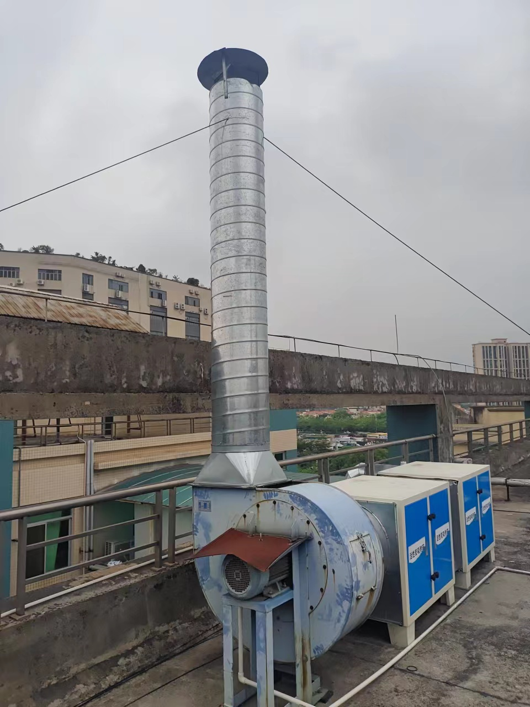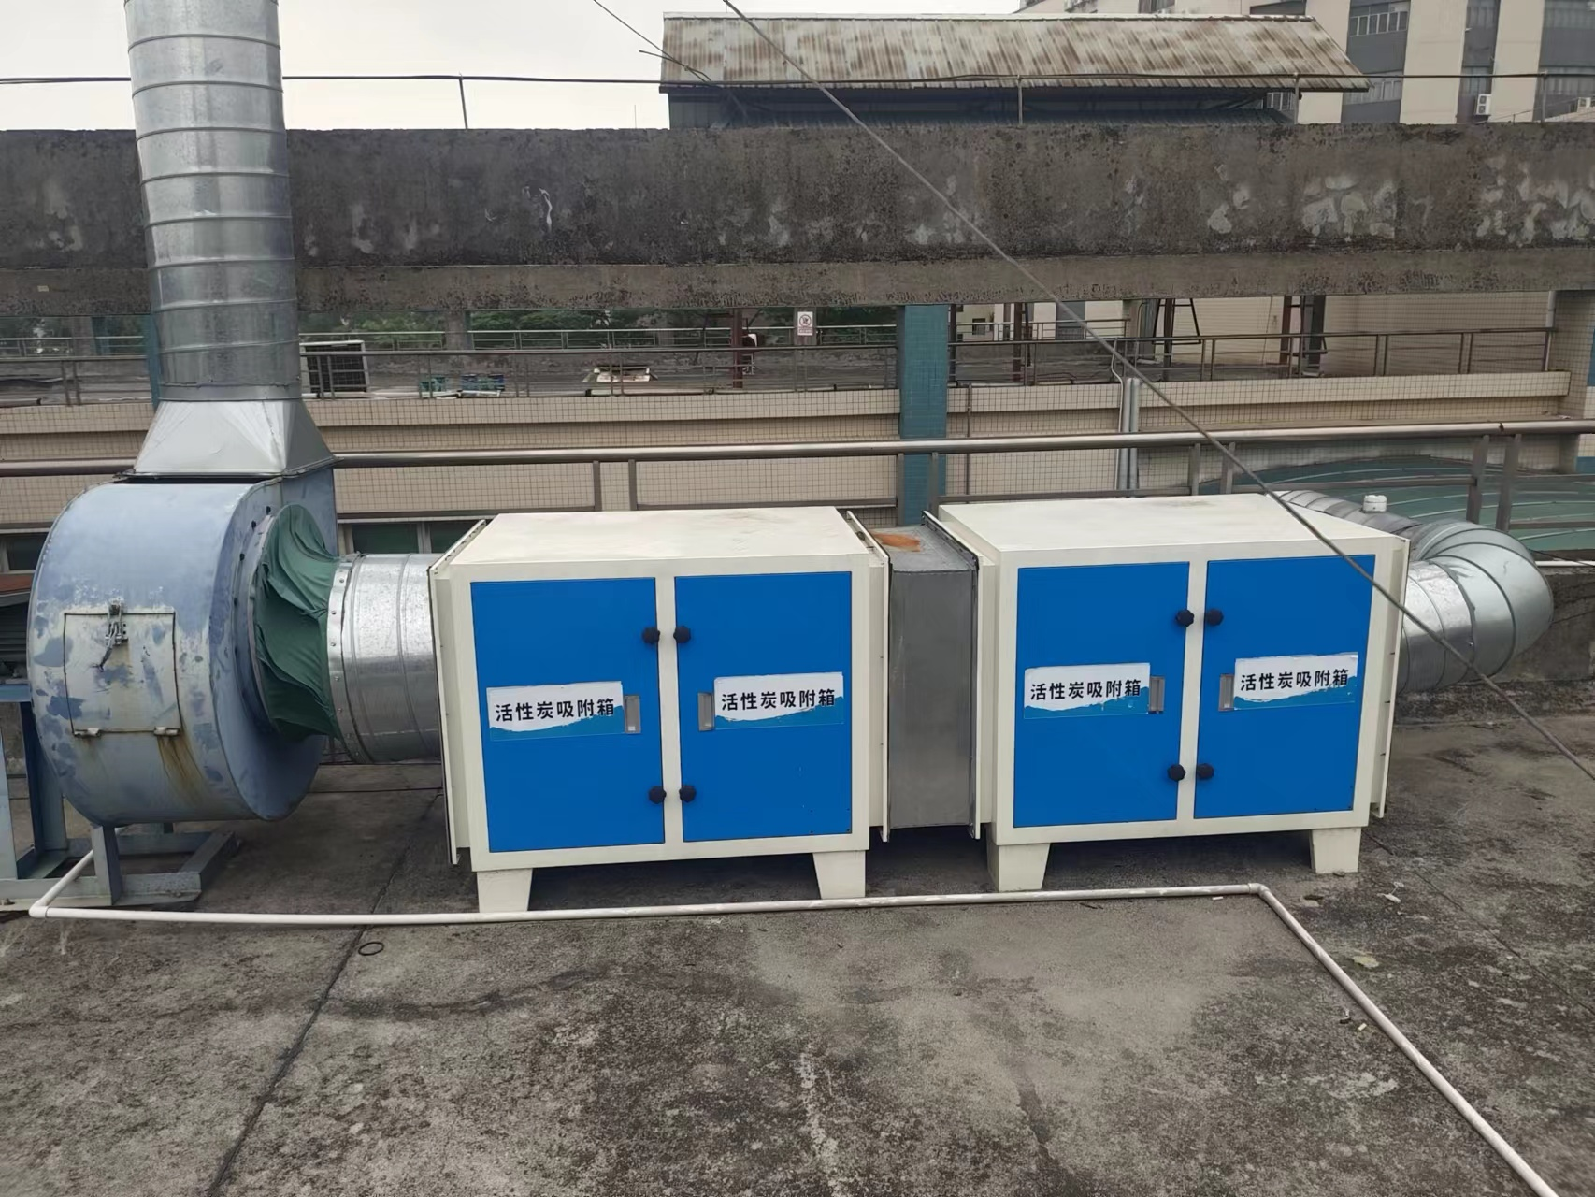
图8-1 污染物处理设施照片
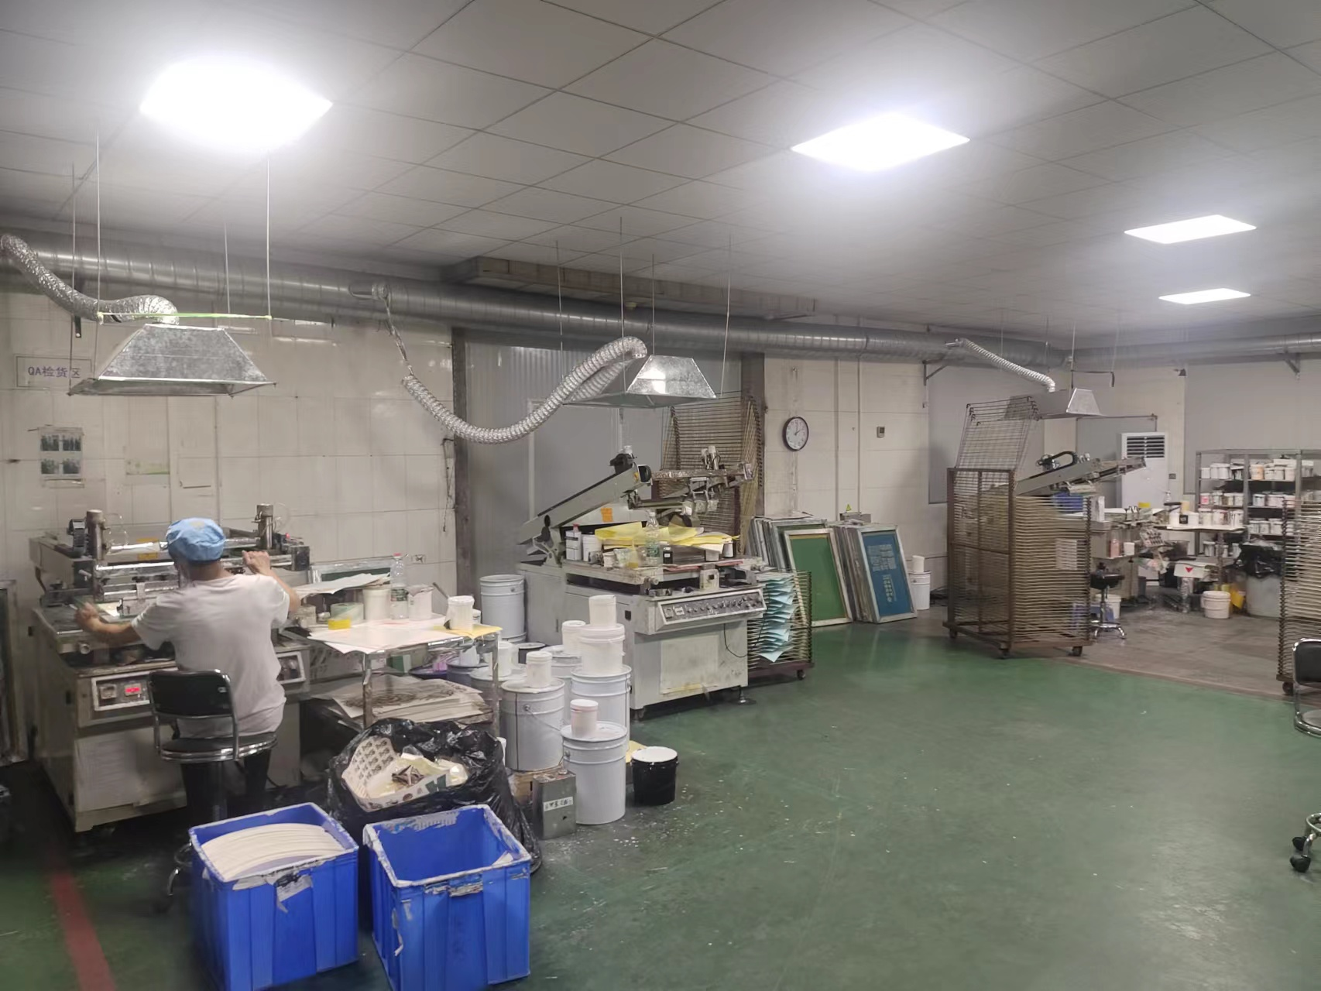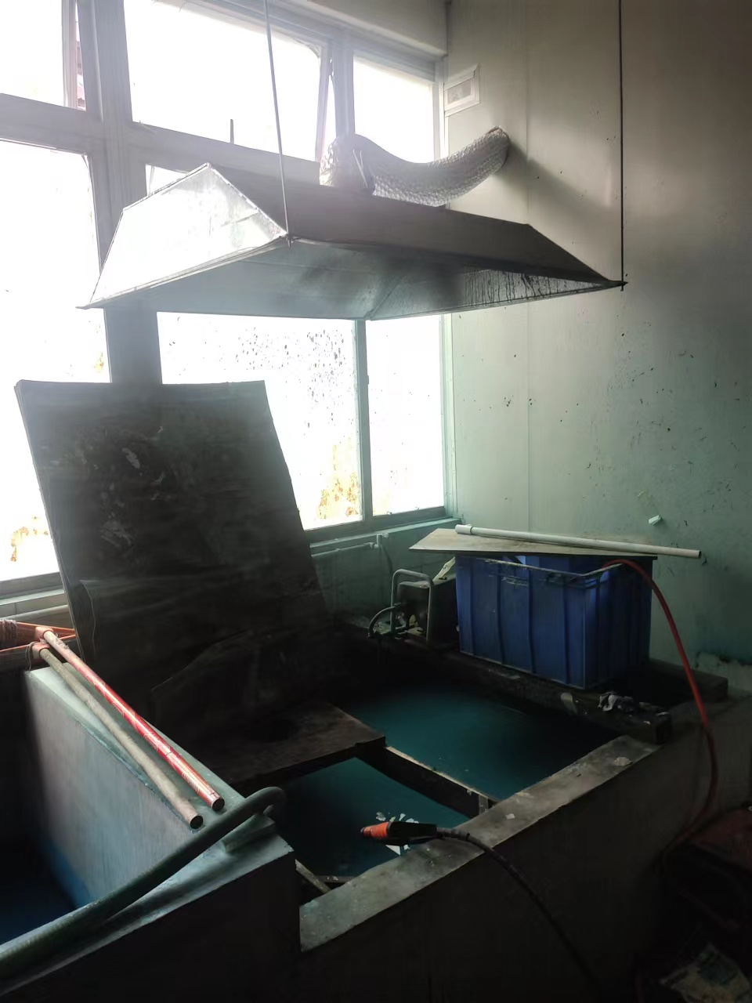
图8-2 污染物现场收集情况照片

环境影响报告表的批复意见
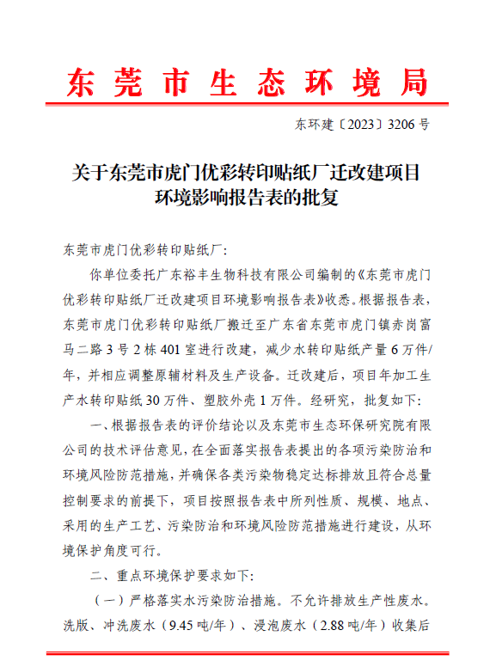
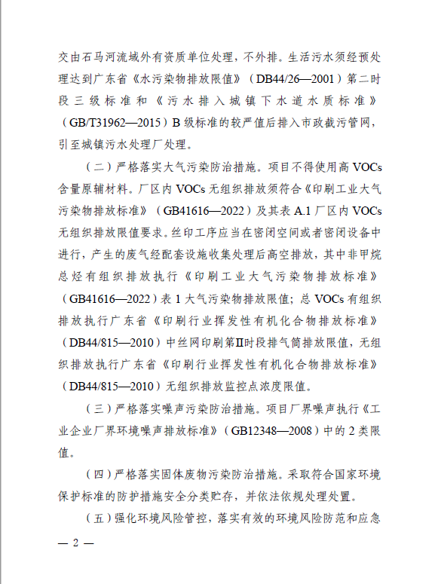
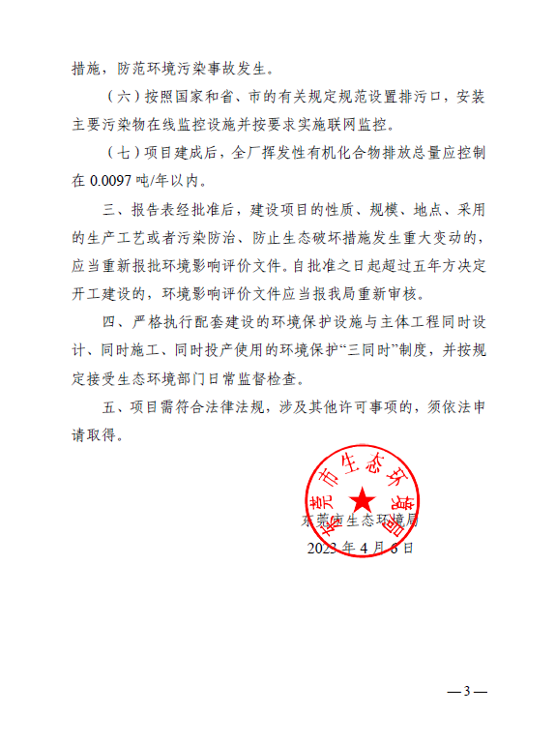

夜间不生产证明
